

Jueves, 27 de agosto 2020

¡Es momento de jugar!

.

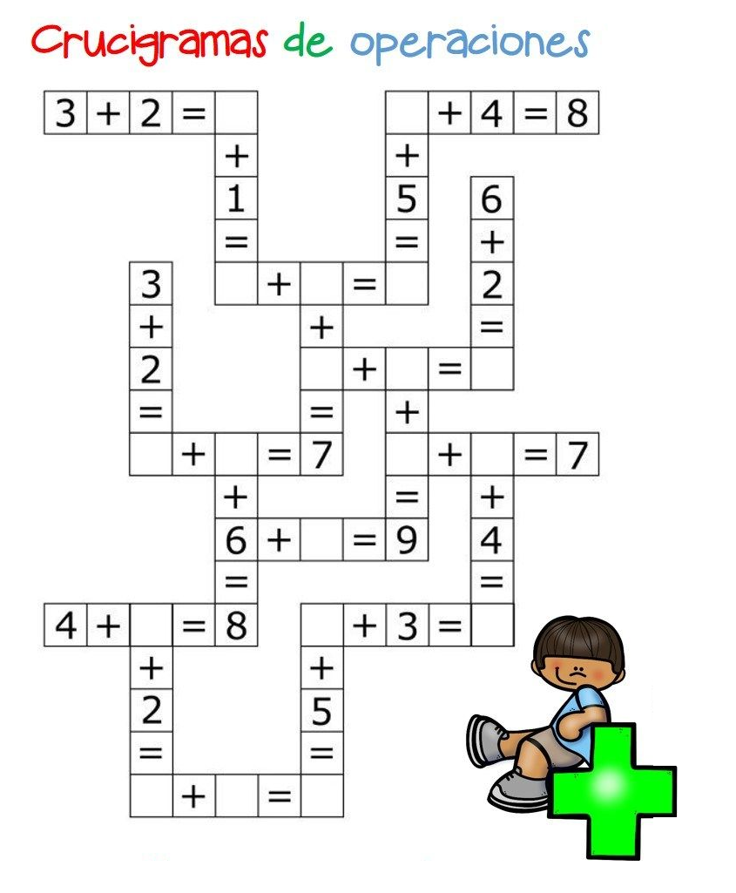



Jueves, 27 de agosto 2020

.

